1412465: Nguyễn Đình Sơn

Đặc tả protoype

**1. Màn hình đăng nhập**

- Gồm khung nhập tên đăng nhập và mật khẩu

- Các nút cơ bản như “Đăng nhập”, “Đăng Ký”, “Quên mật khẩu”

- Nút đăng nhập thông qua tài khoản google hoặc facebook

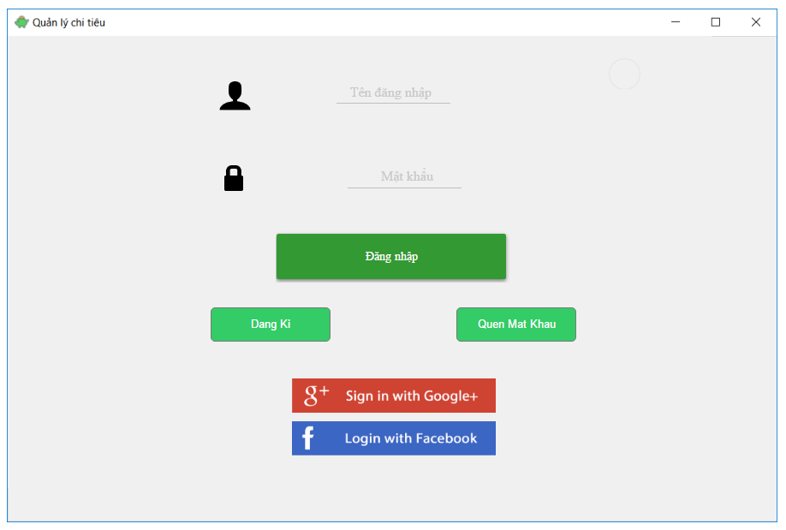

**2. Màn hình chính**

Mỗi lần người dùng khởi động app và đăng nhập sẽ được điều hướng tới màn hình ghi chép, giúp họ có thể nhanh chóng ghi lại chi tiêu một cách tức thì

1. Thanh menu tương ứng vs các màn hình chức năng

2. Loại ghi chép: gồm “Chi tiền”, “Thu tiền”, “Chi ước lượng”, “Chuyển khoản giữa các tài khoản”

3. Nhập số tiền

4. Chọn mục chi (dạng popup)

5. Chú thích thêm nếu muốn

6. Chọn tài khoản muốn thêm/ rút tiền

7. Chọn ngày chi qua popup lịch (mặc định là hôm nay)

8. Thêm chi tiết người được chi (nếu muốn)

9. Lưu dữ liệu

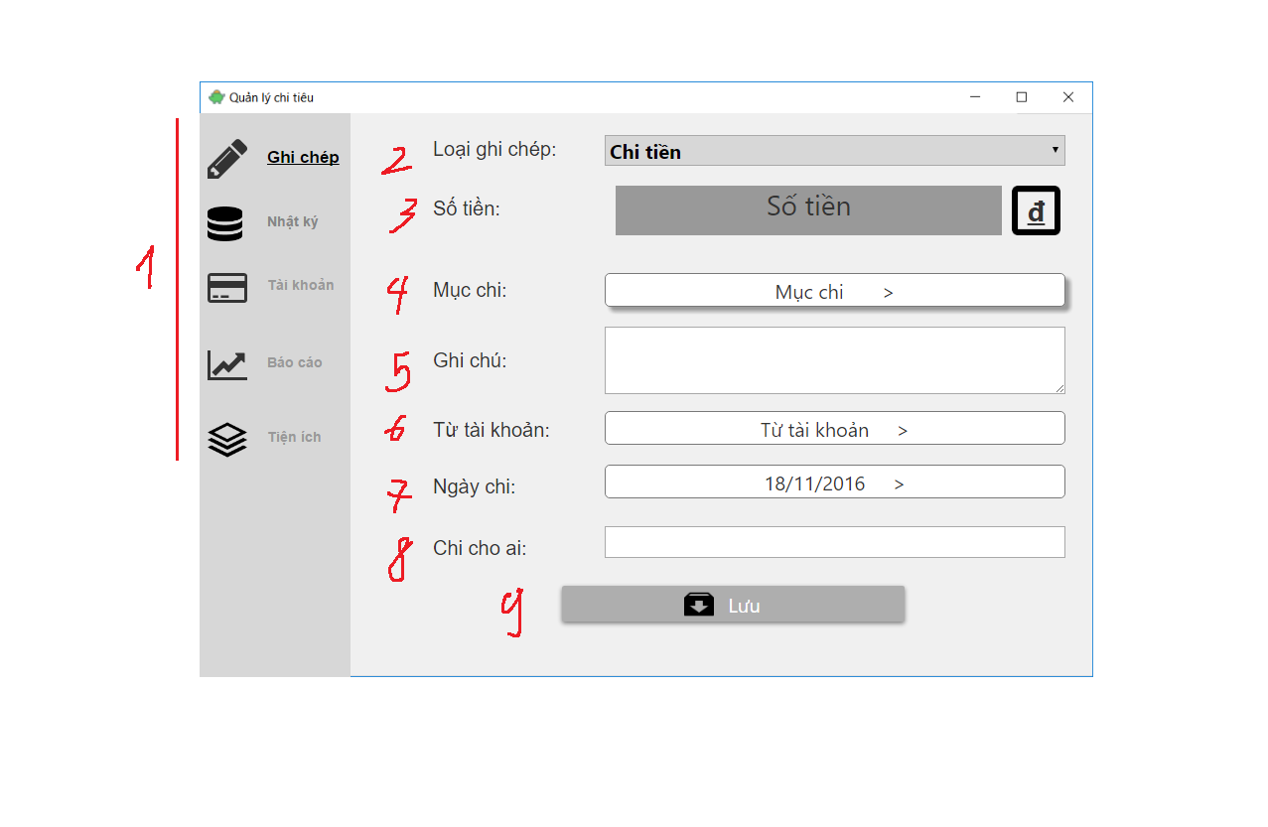

**3.Màn hình thu tiền (Lương, được cho, quà, thu nợ, …)**

1. Chọn mục thu qua popup

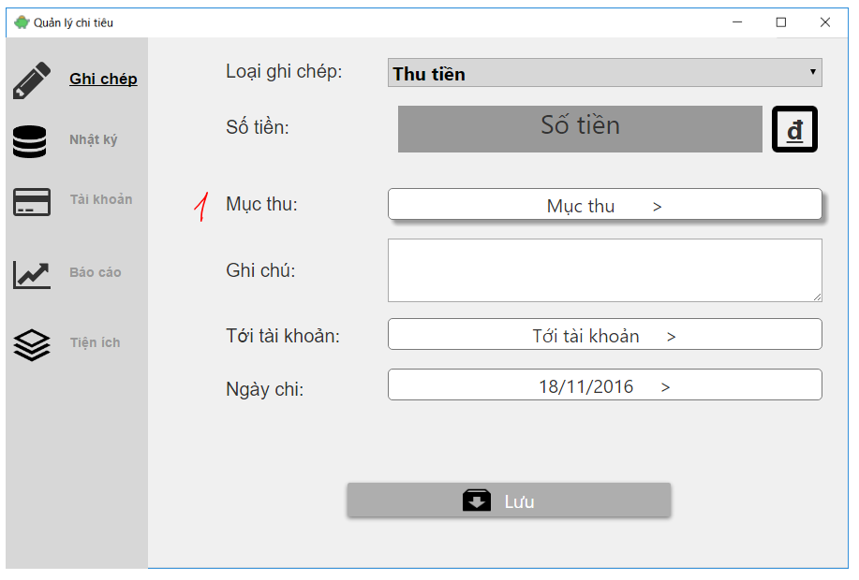

**4. Màn hình chi tiền ước lượng**

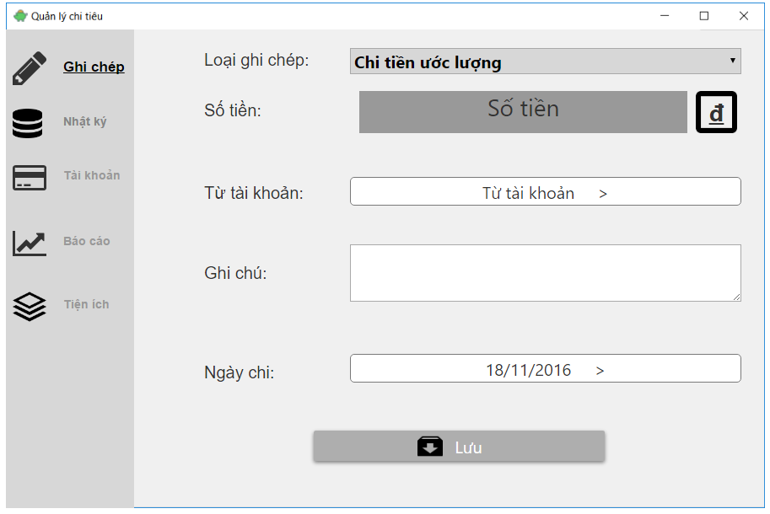

**5. Màn hình chuyển khoản giữa các tài khoản trong sổ**

VD: Sử dụng khi rút tiền từ ATM, lúc này tiền từ tài khoản “ATM” sẽ chuyển qua tài khoản “Ví”

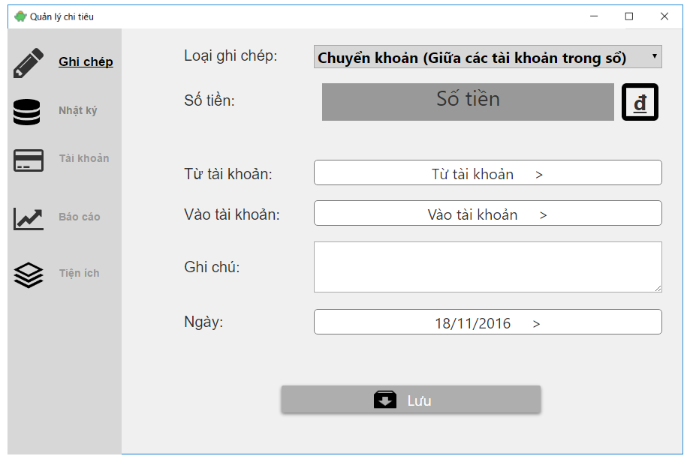

**6. Nhật ký (Lịch sử thu chi)**

1. Khung tìm kiếm theo từ khóa

2. Các dòng màu cam tức là mục chi

3. Các dòng xanh lục là mục thu

4. Lịch (Chọn các ghi chép theo ngày, tháng nhất định)

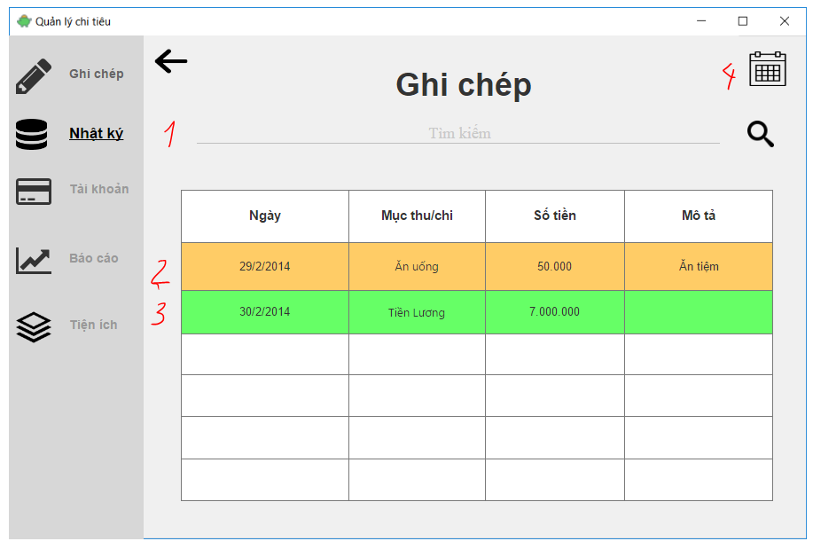

**7. Màn hình tài khoản**

Quản lý các tài khoản hiện có, thêm mới, sửa tên + loại tài khoản, xóa

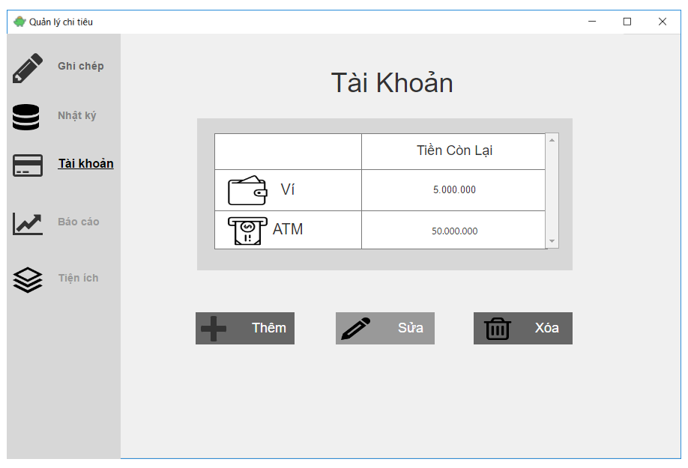

**8. Báo cáo (Chi phí theo hạng mục)**

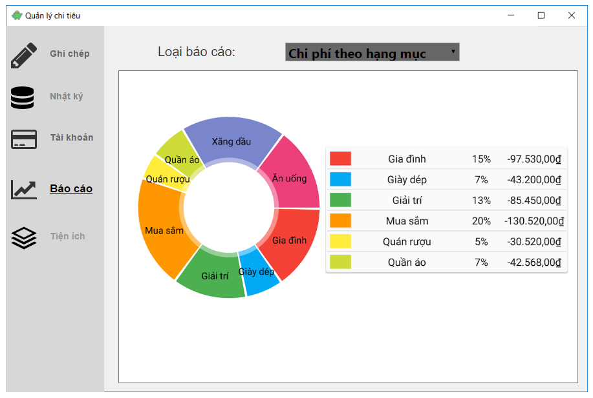

**9. Báo cáo (Theo dõi vay nợ)**

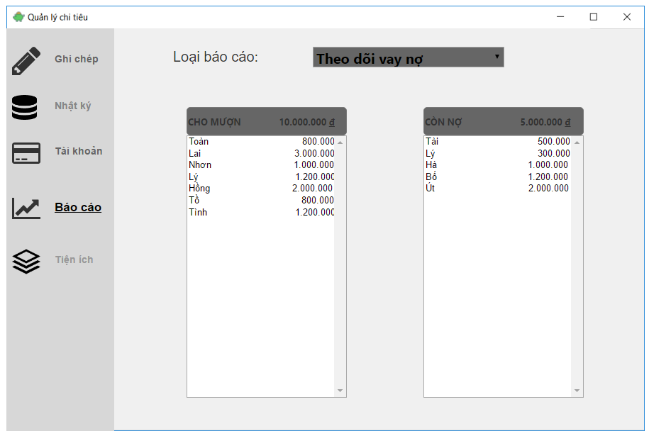

**10. Báo cáo (Tình hình thu chi)**

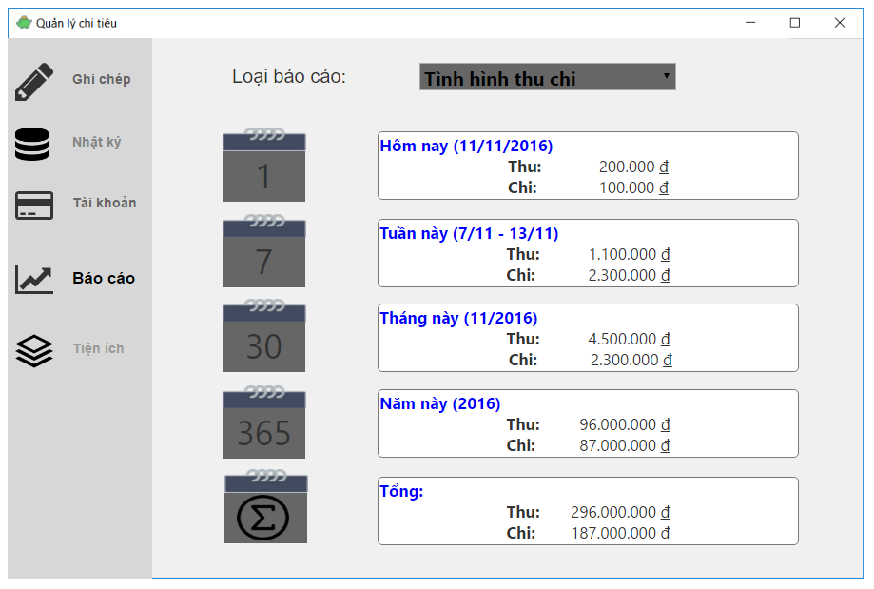

**11. Màn hình “Tiện ích:**

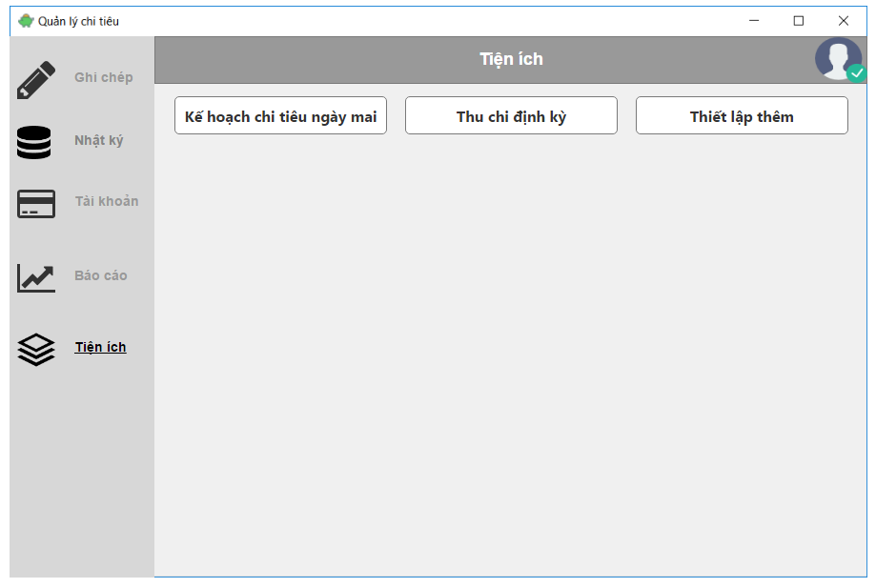

**12. Màn hình “Tiện ích” – “Kế hoạch chi tiêu ngày mai”**

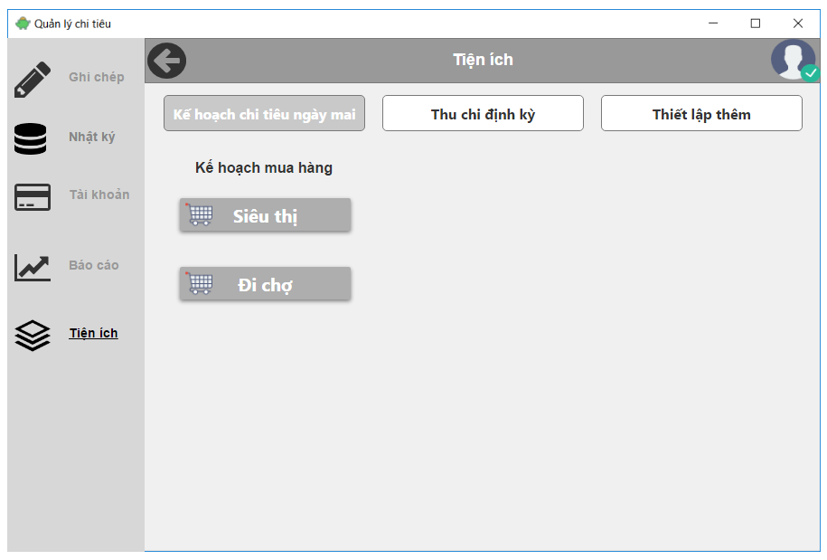

**13. Màn hình “Tiện ích” – “Thu chi định kỳ”**

Tự động cộng trừ một lượng tiền nhất định theo chu kỳ

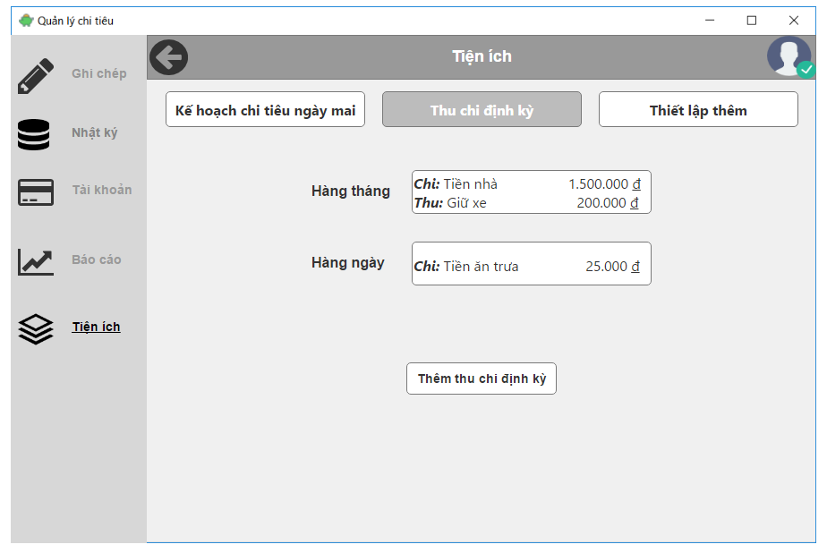

**14. Màn hình “Tiện ích” – “Thiết lập thêm”**

Các tiện ích tích hợp khác

